附件3

贵州农信异地应用级灾备中心建设

网络安全设备需求

**一、项目概况及组网需求**

为满足我社异地灾备数据中心网络容灾需求，观山湖、贵安同城双中心分别租用运营商专线与异地灾备数据中心通过广域承载网互联，拟采购网络安全设备，搭建异地灾备数据中心网络，组网架构见图1。

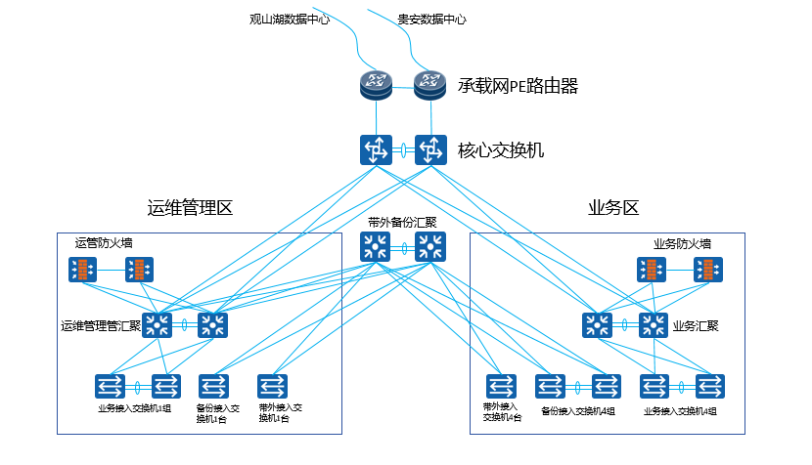

图1 异地灾备数据中心组网架构示意图

**二、技术规格**

异地灾备数据中心网络安全设备技术规格

|  |  |  |  |  |  |
| --- | --- | --- | --- | --- | --- |
| **序号** | **设备类型** | **指标项** | **规格参数** | **数量** | **要求** |
| **1** | **核心框式交换机** | **基本参数** | 1.交换容量≥380Tbps，包转发率≥110000 Mpps，业务槽位数≥4，交换网板插槽数量≥6，10GE光口≥48个，设备高度≤10U。 | 2台 |  |
| 2.CPU、转发芯片均为国产自研，须提供第三方认证报告证明材料并加盖设备制造商公章。 |
| 3.本次配置：交换机满足线速转发，冗余主控，6块交换网板,且实现线速转发，四个交流电源，冗余风扇，48个10GE多模光模块。 |
| **基本功能** | 1.支持IPv4、IPv6静态路由，支持RIP、OSPF、ISIS、BGP等IPv4动态路由协议，支持RIPng、OSPFv3、ISISv6、BGP4+等IPv6动态路由协议。 |
| 2.支持M-LAG或DRNI等跨机箱链路捆绑技术，支持硬件BFD。 |
| 3.支持信元交换，跨板转发不丢包。 |
| **扩展功能** | 1.支持用户分级管理和口令保护，支持本地和radius认证。 |
| 2.支持热补丁功能，可在线进行补丁升级。 |
| **2** | **汇聚框式交换机** | **基本参数** | 1.交换容量≥380Tbps，包转发率≥110000 Mpps，业务槽位数≥4，交换网板插槽数量≥6，10GE光口≥48个，设备高度≤10U。 | 2台 |
| 2.CPU、转发芯片均为国产自研，须提供第三方认证报告证明材料并加盖设备制造商公章。 |
| 3.本次配置：交换机满足线速转发，冗余主控，6块交换网板,且实现线速转发，四个交流电源，冗余风扇，48个10GE多模光模块。 |
| **基本功能** | 1.支持IPv4、IPv6静态路由，支持RIP、OSPF、ISIS、BGP等IPv4动态路由协议，支持RIPng、OSPFv3、ISISv6、BGP4+等IPv6动态路由协议。 |
| 2.支持M-LAG或DRNI等跨机箱链路捆绑技术，支持硬件BFD。 |
| **扩展功能** | 1.支持用户分级管理和口令保护，支持本地和radius认证。 |
| 2.支持热补丁功能，可在线进行补丁升级。 |
| **3** | **汇聚盒式交换机** | **基本参数** | 1.交换容量≥4.8Tbps，包转发率≥2000 Mpps，100GE(自适应 40GE)光口≥6 个，10GE光口≥48个。 | 4台 |
| 2.CPU、转发芯片均为国产自研，须提供第三方认证报告证明材料并加盖设备制造商公章。 |
| 3.本次配置：冗余交流电源，冗余风扇。48个10GE LC多模光模块。 |
| **基本功能** | 1.支持IPv4、IPv6静态路由，支持RIP、OSPF、ISIS、BGP等IPv4动态路由协议，支持RIPng、OSPFv3、ISISv6、BGP4+等IPv6动态路由协议。 |
| 2.支持M-LAG或DRNI等跨机箱链路捆绑技术，支持硬件BFD。 |
| **扩展功能** | 1.支持用户分级管理和口令保护，支持本地和radius认证。 |
| 2.支持热补丁功能，可在线进行补丁升级。 |
| **4** | **服务器业务接入交换机** | **基本参数** | 1.交换容量≥4.8Tbps，包转发率≥2000Mpps；100GE(自适应 40GE)光口≥6 个，10GE光口≥48个；冗余交流电源，冗余风扇； | 19台 |
| 2.CPU、转发芯片均为国产自研,须提供第三方认证报告证明材料并加盖设备制造商公章。 |
| 3、本次配置：冗余交流电源，冗余风扇。48个10GE LC多模光模块。 |
| **基本功能** | 1.支持IPv4、IPv6静态路由，支持RIP、OSPF、ISIS、BGP等IPv4动态路由协议，支持RIPng、OSPFv3、ISISv6、BGP4+等IPv6动态路由协议。 |
| 2.支持M-LAG或DRNI等跨机箱链路捆绑技术，支持硬件BFD。 |
| **扩展功能** | 1.支持用户分级管理和口令保护，支持本地和radius认证。 |
| 2.支持热补丁功能，可在线进行补丁升级。 |
| **5** | **服务器带外接入交换机** | **基本参数** | 1.交换容量≥600Gbps，包转发率≥160Mpps；支持≥2个风扇模块槽位，≥2个电源模块槽位，1GE 电口≥48 个，10GE光口≥4个。 | 5台 |
| 2.CPU、转发芯片均为国产自研，须提供第三方认证报告证明材料并加盖设备制造商公章。 |
| 3.本次配置：两个交流电源，两块风扇模块。48个千兆电接口，4个10G接口、4个万兆多模光模块。 |
| **基本功能** | 1.支持IPv4、IPv6静态路由，支持RIP、OSPF、ISIS、BGP等IPv4动态路由协议，支持RIPng、OSPFv3、ISISv6、BGP4+等IPv6动态路由协议。 |
| 2.支持M-LAG或DRNI等跨机箱链路捆绑技术，支持硬件BFD。 |
| **扩展功能** | 1.支持用户分级管理和口令保护，支持本地和radius认证。 |
| 2.支持热补丁功能，可在线进行补丁升级。 |
| **6** | **路由器** | **基本参数** | 1.整机业务载板插槽≥6个，交换容量≥110Tbps，支持包转发≥14000 Mpps；双主控，冗余电源，冗余风扇，所有业务板卡及电源、风扇均可热插拔。 | 2台 | 1、为保证产品兼容性，所投路由器应与现网骨干网传输网管同品牌，提供厂商兼容性证明（提供传输网管iMaster NCE-IP针对此项目投标路由器设备型号的兼容性证明材料并加盖原厂商公章） |
| 2.CPU、转发芯片、嵌入式操作系统均为国产自研,须提供第三方认证报告证明材料并加盖设备制造商公章。 |
| 3.本次配置：主控板*2,冗余电源，冗余风扇，千兆光端口≥8个，千兆端口支持光电转换，标配6个千兆单模模块，2个千兆多模模块，标配千兆电口≥8个，可向下自适应百兆电；配置SR-TE和SRv6功能授权许可。 |
| **基本功能** | 1.支持RIP、OSPF、IS-IS、BGP等路由协议及策略路由，支持NSF和NSR能力，支持LDP LSP、RSVP-TE、SR-TE等MPLS技术和FRR，支持支持二层、三层VPN,支持EVPN和VXLAN。 |
| 2.支持SR-TE和SRv6技术，可实现端到端带宽、时延、丢包进行智能选路，支持QoS带宽保障、整形、限速等功能；支持基于IP五元组、VPN、DSCP、Color等进行流分类引流。 |
| 3.支持SRv6 Policy多list分裂；支持SR-TE和SRv6 Policy双栈运行，不同VPN迭代到不同类型的隧道，不同VPN之间的业务互访。 |
| 4.支持双向链路故障检测BFD，能够代理静态、OSPF、ISIS、BGP等路由协议配合链路故障检测。 |
| 5.为保证设备具备SRv6能力，须提供第三方权威检测机构出具IPv6+Ready证书。 |
| 6.设备需具备国密能力，支持国密算法，须提供第三方检测报告并加盖原厂商公章。 |
| **7** | **防火墙** | **基本参数** | 1.防火墙吞吐量≥50Gbps，最大并发连接数≥2000万，每秒新建连接数≥40万。 | 4台 |  |
| 2.CPU、嵌入式操作系统均为国产自研,须提供第三方认证报告证明材料并加盖设备制造商公章。 |
| 3.本次配置：冗余交流电源，冗余风扇，10GE多模光模块*8。 |
| **基本功能** | 1.支持基于IPv4地址、IPv6地址、服务、时间等字段的安全策略配置。 |
| 2.支持透明（网桥）模式和路由模式，支持主备、主主组网。 |
| 3.支持IPv4/IPv6静态路由、策略路由、OSPF、BGP等路由协议。 |
| 4.支持配置同步和会话同步，支持会话状态检测。 |
| 5.支持基于源IP地址或目的IP地址进行流量控制和会话连接数控制。 |
| **扩展功能** | 1.投标设备具有国家公安部颁发的《计算机信息系统安全专用产品销售许可证》证书。 |
| 2.投标设备具有中国网络安全审查技术与认证中心颁发的《网络关键设备和网络安全专用产品安全认证证书》。 |
| 3.投标设备具有中国网络安全审查技术与认证中心颁发的《IT产品信息安全认证证书-EAL4增强级》。 |
| 4.投标设备具有中国信息安全测评中心颁发的《国家信息安全漏洞库兼容性资质证书》证书。 |
| **8** | **网络规划设计与实施服务** | | 灾备网络规划设计与实施服务 |  |  |
| **9** | **维保服务及配件** | | 1.5年原厂维保服务 |  |  |
| 2.包括但不限于项目实施中所需光纤、网线、电源线、螺丝、卡扣等辅材 |  |